Historia dla dzieci
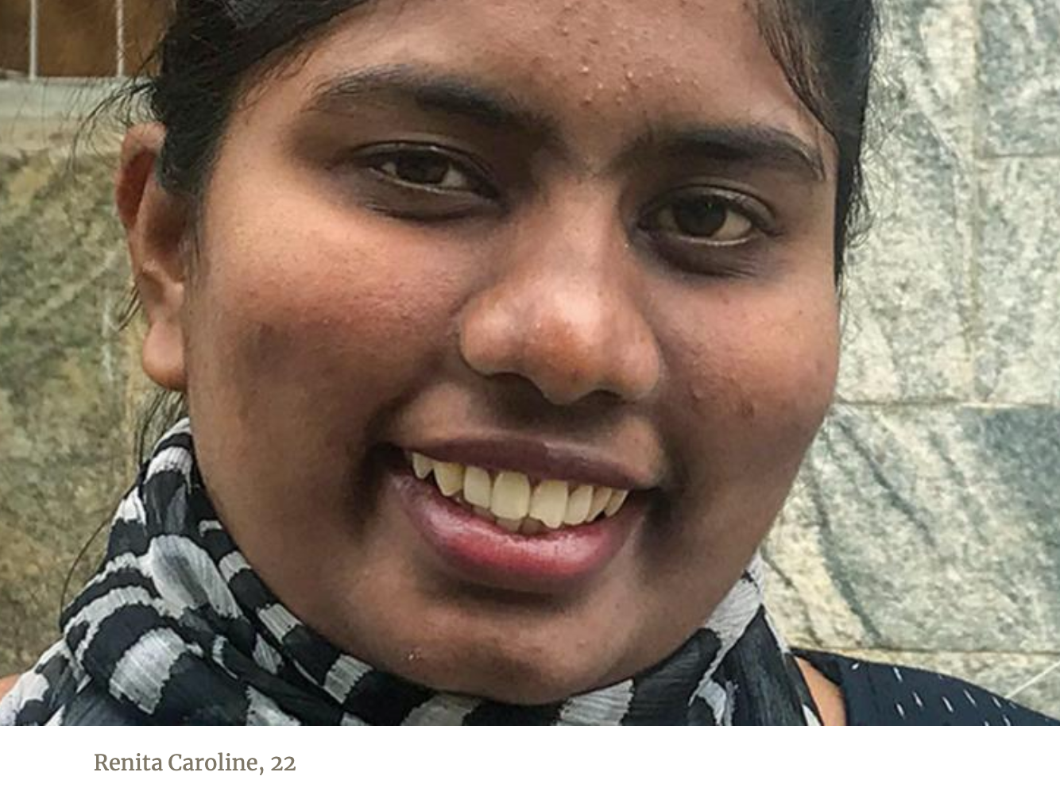
Zdumiony lekarz

Lekarz uznał, że Renita nie przeżyje.
Ta 13-letnia dziewczynka była nieprzytomna, a jej serce ledwo biło, kiedy została hospitalizowana w Bengaluru w Indiach.
"Może umrzeć w każdej chwili", powiedział lekarz jej rodzicom. "Ale zrobimy wszystko, co w naszej mocy.”
Około stu adwentystów z kościoła Renity przybyło do szpitala. Pocieszali rodziców przy oddziale intensywnej terapii, gdzie leżała Renita. Wielu członków kościoła uklękło na zimnej podłodze szpitala i modliło się. Inni pojechali do kościoła, aby też się modlić.
Następnego dnia pastorzy i wyznawcy kościoła ze wszystkich 15 kościołów adwentystycznych w Bengaluru przybyli do szpitala, aby modlić się za Renitę. Wśród nich była ciotka Renity, Ruth Mary. Była to osoba pełna wiary.
"Ty wykonuj swoją pracę", powiedziała lekarzowi Ruth Mary. "Mój Bóg zajmie się resztą.
Lekarz nie wierzył w Boga, i na słowa Ruth Mary, spojrzał na nią poirytowany.
Przyjaciele Renity modlili się w szkole. Dyrektor szkoły zorganizował uczniowskie grupy modlitewne, aby w Duchu Bożym modlić się za Renitę.
Trzeciego dnia, lekarz nadal nie był pewien, czy Renita będzie żyła. Ruth Mary nie miała jednak żadnych wątpliwości.
"Ty wykonuj swoją pracę", powiedziała. "Mój Bóg zajmie się resztą."
Teraz lekarz był naprawdę zdenerwowany. Zastanawiał się, jak Ruth Mary mogła mieć tak wielkie zaufania do niewidzialnego Boga. Członkowie Kościoła nadal się modlili. Minęły cztery dni. Pięć dni. Dziesięć dni. Jedenastego dnia, Renita otworzyła oczy.
Ruth Mary, która pościła i modliła się przez 10 dni, była zachwycona.
"Wciąż wykonuj swoją pracę", powiedziała lekarzowi. "Mój Bóg zajmie się resztą."
Lekarz był coraz bardziej zdenerwowany. Był rozzłoszczony.
Renita stopniowo stawała się coraz silniejsza. Piętnastego dnia, lekarz postanowił przeprowadzić małą operację na jej gardle, aby pomóc jej lepiej się odżywiać. Ruth Mary nie spodobał się ten pomysł.
"Śpiewa w kościele na chwałę Bogu ", powiedziała mu Ruth Mary. "Jeśli to zrobisz, straci swój melodyjny głos."
Lekarz postanowił poczekać. Następnego dnia, nie mógł uwierzyć swoim oczom. Renita wracała do zdrowia tak szybko, że nie potrzebowała operacji.
Zwracając się do Ruth Mary, powiedział: "Zawsze mówiłaś o swoim Bogu". "Teraz widzę, że twój Bóg ocalił Renitę. Idź podziękować swojemu Bogu."
Wieść o cudownym wyzdrowieniu Renity rozeszły się po całym szpitalu. Inni pacjenci i ich rodziny byli zaskoczeni niesamowitą odpowiedzią na modlitwę, a wielu z nich prosiło o modlitwę.
Tego wieczoru, Renita została przeniesiona na zwykły oddział szpitalny. Miesiąc później została zwolniona ze szpitala. Następnie odwiedziła wszystkie 15 zborów w Bengaluru aby podzielić się swoim świadectwem.
"Stoję przed wami jako żywy świadek", powiedziała. "Tylko dzięki łasce Bożej otrzymałam z powrotem swoje życie. Dziękuję wam wszystkim za wasze modlitwy. Jestem niczym bez modlitwy. Z modlitwą, wszystko jest możliwe."

